«Город Ржев – Город воинской славы»

внеклассное мероприятие

Подготовила: Маслак Раиса Николаевна,
учитель музыки
МОУ «ООШ №11» г. Ржева

2020 г.

Мне кажется порою, что солдаты,
С кровавых не пришедшие полей,
Не в землю эту полегли когда-то,
А превратились в белых журавлей…
Расул Гамзатов

К 75-летию Великой Победы, на холме у деревни Хорошево под Ржевом, сооружается грандиозный мемориальный комплекс, призванный увековечить память о подвиге Солдата в Великой Отечественной войне. Это будет самый масштабный памятник Советскому солдату в Европе.
По замыслу скульптора Андрея Коробцова, 25-метровая фигура Солдата должна парить над землей на крыльях журавлей.
Выбор места для сооружения мемориала не случаен. Ржевская битва – одна из самых продолжительных и кровопролитных за всю историю Великой Отечественной войны. Ожесточенные бои под Ржевом шли на протяжении 14 месяцев. Общие потери Красной Армии в сражениях за Ржевско-Вяземский выступ в 1942—1943 годах составили более 1 миллиона человек пропавшими без вести, ранеными, убитыми и попавшими в плен.
Вечная память и благодарность героям, подарившим нам жизнь ценой своей собственной.
есточенные кровопролитные сражения по периметру Ржевско-Вяземского выступа продолжались 14 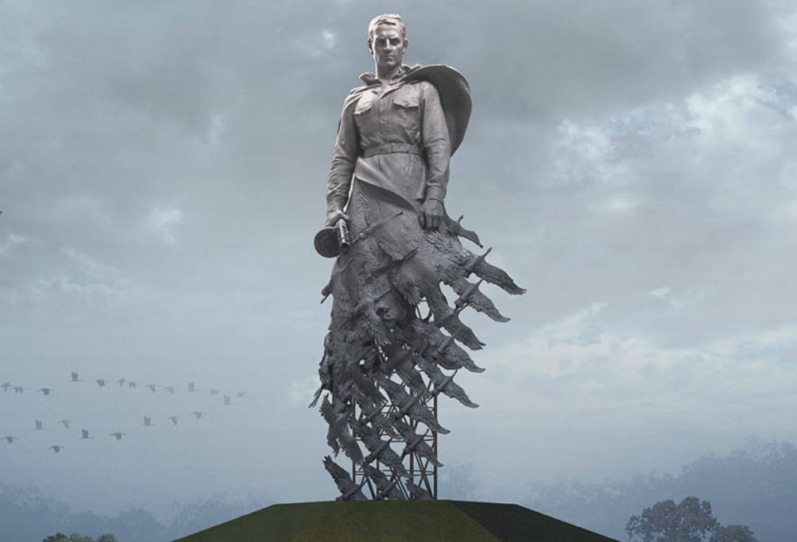
Леса пожаром осени горят,
От северного ветра порыжев.
За косогором сорок дней подряд
Пылает старый русский город Ржев
Алексей Сурков
Июньской ночью 22 числа 1941 года внезапно, грозно, страшно, грохотом танков ворвалась война. После тяжелых кровопролитных боев, значительная часть нашей области была оккупирована фашистскими захватчиками. Утром 14 октября 1941 года колонна гитлеровцев ворвалась в Ржев. К сожалению, врага не смогли остановить ни километры противотанковых рвов, ни многочисленные оборонительные сооружения. К этому времени в Ржеве из 56 тысяч жителей оставались не более 20 тысяч. Им пришлось жить под фашисткой оккупацией в жесточайших условиях прифронтового города.
Практически сразу после захвата города, у льночесальной и пуговичной фабрик, гитлеровцы, создали лагерь. Здесь томились многие тысячи красноармейцев, жителей города, колхозников. Пленных ежедневно гоняли на расчистку дорог, заготовку дров и содержали в кошмарных условиях. Узники гибли от голода и болезней, по 60-70 человек в день. Территория была обнесена колючей проволокой и штыками фашистов, а внутри лагеря – виселица, как устрашение.
Писатель Константин Воробьев, прошедший ад лагеря, писал: "Кем и когда проклято это место? Почему в этом строгом квадрате, обрамленном рядами колючки, в декабре еще нет снега? Съеден с крошками земли холодный пух декабрьского снега. Высосана влага из ям и канавок на всем просторе этого проклятого квадрата! Терпеливо и молча ждут медленной, жестоко неумолимой смерти от голода советские военнопленные..."
По показаниям одного из надзирателей, на судебном процессе 1946 года, в ржевском лагере было замучено около 10 тысяч.

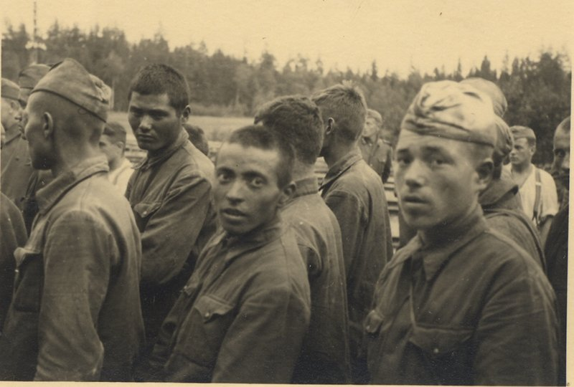
В Ржеве действовала хорошо организованная группа подпольщиков под руководством Алексея Петровича Телешева. Они собирали сведения о количестве немецких войск и техники, указывали советским летчикам вражеские объекты, повреждали телефонную связь, организовывали диверсии, побеги военнопленных.
В марте 1942 года, по доносу предателя, 15 подпольщиков были арестованы. Гитлеровские палачи подвергли их зверским пыткам. Но ничто не сломило мужества патриотов.
31 марта 1942 года, после мучительных пыток и истязаний, фашисты публично повесили в центре города руководителей подполья: Алексея Телешева, Владимира Новоженова, Александра Белякова, а остальных – расстреляли.
«Дорогой мой отец. Не плачь. Будь уверен, что сын твой никого не подведёт. Останешься жив – расскажи о нас другим. Не хочется умирать: ещё мы мало сделали…». (Из письма А. Жильцова отцу, март 1942 года).

В 1965 году руководители Ржевского подполья были посмертно награждены Орденами Отечественной войны I и II степени.
В городе в их честь названы улицы и переулок.

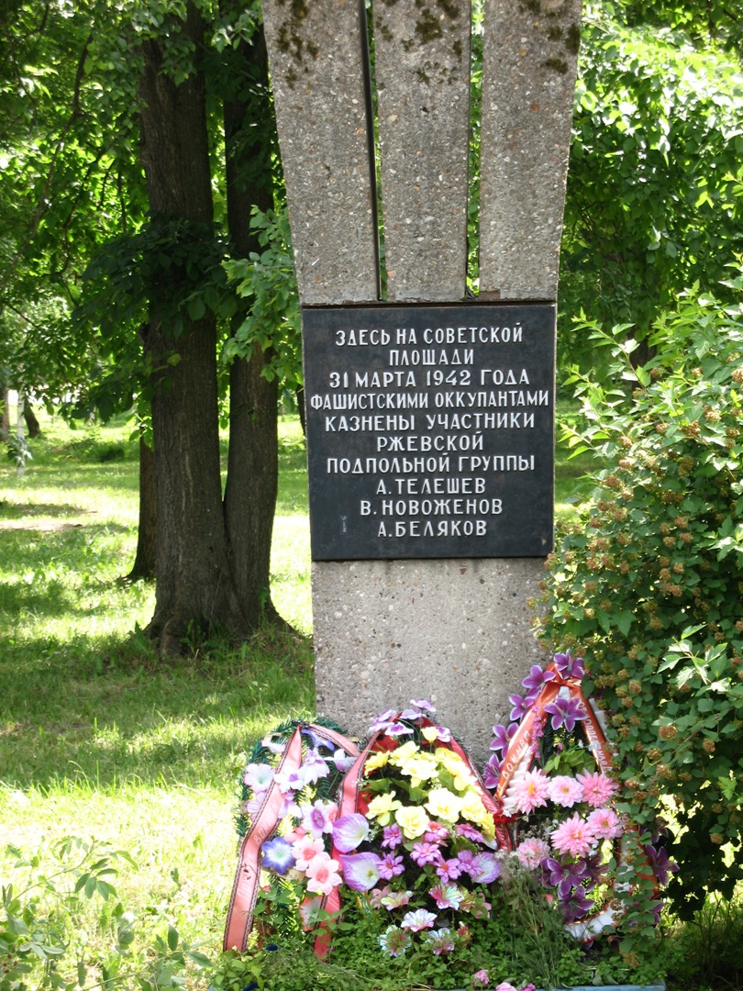

Стелла на месте казни ржевских подпольщиков

Семнадцать месяцев Ржев был городом-фронтом.
Ржевская битва, несмотря на название, не была сражением за сам город. Главной ее задачей было уничтожить основные силы немецкой группировки на ржевско-вяземском плацдарме в 150 км от Москвы. Ржев стал центром так называемого «Ржевского выступа», «Ржевской дуги».
Немцы называли Ржев «неприступной линией фюрера», плацдармом для наступления на Москву. Один немецкий генерал писал в январе 1942 года: «Мы должны удержать Ржев любой ценой. Какие бы потери мы не понесли, Ржев должен быть нашим, Ржев – это трамплин…. Мы совершим отсюда прыжок на Москву». Генерал пехоты Хорст Гроссман и вовсе называл город «краеугольным камнем Восточного фронта».
Сталин поставил на карту многое для того, чтобы вернуть контроль над городом. Битва за Ржев началась 8 января 1942 года. Довольно быстро силами Калининского фронта удалось продвинуться на 15-20 километров и освободить несколько деревень на подходе к городу, однако дальше наши войска застопорились. Немцы ожесточенно сопротивлялись, а Красная Армия несла ощутимые потери.
Ржевская битва - это не история громких побед, это - тяжкий ратный труд, когда бойцы, жертвуя собой, давали возможность нашей армии подготовиться к отражению вражеских атак на других участках фронта. Так и не удалось окружить немцев под Ржевом. Однако, в ходе ожесточенных кровопролитных сражений были удержаны силы мощнейшей гитлеровской группы армий «Центр». Немцы были связаны и обескровлены боями под Ржевом и не могла не только наступать на Москву, но и перебросить свои отборные дивизии на южный фланг. В драматической ситуации 1942 года, это имело огромное стратегическое значение для достижения перелома в войне в пользу Красной Армии на всем советско-германском фронте.
Ржевская битва вошла в историю мировых войн, как самое кровопролитное сражение. В народной памяти эти события получили названия “ржевская мясорубка”, “прорва”. Писатель Виктор Астафьев позднее напишет: «Мы залили их реками крови и завалили горами трупов». Более чем за год боев общие потери советских войск превысили 600 тысяч человек.

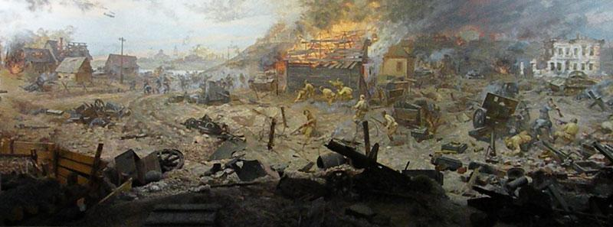
Как тяжелы были для наших воинов шаги к победе… Сколько пришлось пережить им лишений и страданий… Сколько полегло их на ржевской земле…

Под Ржевом от крови трава на века порыжела,
Под Ржевом поныне шальные поют соловьи
О том как под Ржевом, под маленьким городом Ржевом,
Великие, долгие, тяжкие были бои...
Под Ржевом и ночью и днем не смолкали сраженья,
А враг был одет и обут и силен и жесток,
Под Ржевом сжималось, сжималось кольцо окруженья
И наши от пуль и от голода падали с ног.
Под Ржевом болота, повсюду болота-болота,
Трясина да кочки, да ямы да редкий ивняк.
И в эти болота без счета, без счета, без счета
Врезались герои отчаянных наших атак!
Под Ржевом в кровавой, свинцовой, сплошной круговерти
Не дрогнули славные дети родимой земли,
Рванулись в прорыв окруженья Долиною Смерти,
И в этой долине бессмертье свое обрели!
..А ныне в долине колышется хлебное поле,
А ныне в долине снимают тройной урожай,
А там под землею в три слоя, в три слоя, в три слоя -
солдаты, солдаты, солдаты России лежат...
А дома поныне все ждут их, всё ждут - не дождутся,
В сердцах у родных все кипит неоконченный бой,
А дома все верят, надеются - вдруг да вернутся!
Хоть в песнях, хоть в мыслях, хоть в сказках вернутся домой...
Под Ржевом от крови трава на века порыжела,
Под Ржевом поныне шальные поют соловьи,
О том, как под Ржевом, под маленьким городом Ржевом
Великие, долгие, тяжкие были бои...
Михаил Ножкин

«Мой отец воевал под Ржевом, где был тяжело ранен. Он прошел всю мясорубку войны, был пленником Дахау и Бухенвальда. Памяти отца я посвятил песню «Под Ржевом», - рассказывает народный артист СССР и РСФСР, композитор, поэт, Почётный гражданин города Ржева Михаил Ножкин.
Много подвигов совершено на Ржевской земле.

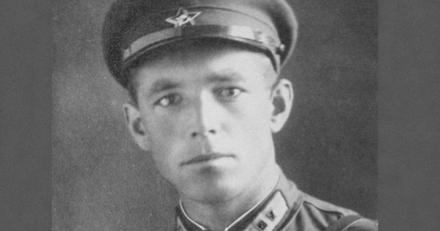 Виктор Гастелло

В сентябре 1942 г. в районе Ржева продолжались тяжелые бои, когда советские войска предприняли очередную попытку освободить город. В этих боях отличался Виктор Гастелло - брат знаменитого летчика Николая Гастелло. После гибели брата Виктор ушел на фронт добровольцем и в течении 5 месяцев сражался на Калининском фронте. 2 октября 1942 г. батальон 673-го стрелкового полка 220-й дивизии под командованием Виктора Гастелло занял деревню Дыбалово, а затем ворвался на окраину Ржева. В этом бою Виктор Гастелло погиб от снайперской пули.
После войны прах комбата был перенесен в район деревни Кокошкино, где на могиле героя установлен памятник.

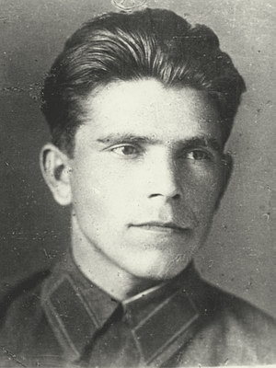 Иван Мещеряков

В ходе общего наступления Красной Армии зимой 1942 г. немецкие войска были отброшены от Москвы, однако попытка советских войск сходу овладеть Ржевом, Гжатском, Вязьмой и Сычевкой не увенчалась успехом. Сложилась очень сложная конфигурация линии фронта, требовавшая от противоборствующих сторон сосредоточения огромных сил и средств. Борьба на этом направления вела к огромным потерям с обеих сторон и затянулась почти на 14 месяцев. В зимних боях 1942 г. на Калининском фронте отличился командир эскадрильи капитан Иван Иванович Мещеряков. К февралю 1942 г. на счету Мещерякова было 11 воздушных побед, в том числе один самолет, уничтоженный в районе Ярцево при помощи тарана. 8 февраля 1942 г. Иван Мещеряков совершил второй воздушный таран в районе Ржева - уничтожил самолет противника и погиб сам.
5 мая 1942 г. г. И.И.Мещерякову было присвоено звание Героя Советского Союза.
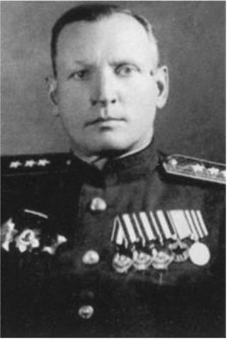 Михаил Соломатин

25 ноября 1-ый механизированный корпус под командованием генерал-майора Михаила Дмитриевича Соломатина сходу прорвал вражескую оборону. Советские танки продвинулись до 25 км и перерезали дорогу Белый - Владимирское, значительно осложнив снабжение немецких войск в Белом. Для ликвидации прорыва германское командование бросило крупные силы. В ходе тяжелых боев советские танкисты понесли тяжелые потери в боях в окружении, а ночью 16 декабря 1942 г. Михаил Дмитриевич Соломатин организовал прорыв и вывел части корпуса из окружения. В память о подвиге 1-механизированного корпуса снят единственный посвященный событиям под Ржевом советский художественный фильм "Корпус генерала Шубникова", где Соломатин послужил прототипом главного героя.

Их было много, героев, в жестокой схватке с врагом защищавших свою Родину. Но еще больше осталось безымянных бойцов…
Я убит подо Ржевом,
В безымянном болоте…
Эти слова известного советского поэта Александра Твардовского
вспоминаются, как только речь заходит о Ржевской битве. Под Ржевом на каждом шагу в лесах, что выросли за мирные десятилетия на берегах Волги, встречаешь – стоит чуть копнуть – осколки снарядов, патроны, пробитые котелки… Каждый год поисковики находят здесь останки бойцов. Тех, что в страшной войне остались навсегда молодыми. Чтобы мы могли рождаться, взрослеть, растить детей, встречать мирную старость.
Я убит, и не знаю:
Наш ли Ржев, наконец?
Мы знаем – наш! Мы живем, потому что они тогда погибли, но победили. Заплатили за наше сегодня своими жизнями.
Я убит подо Ржевом,
В безыменном болоте,
В пятой роте, на левом,
При жестоком налете.
Я не слышал разрыва,
Я не видел той вспышки,—
Точно в пропасть с обрыва —
И ни дна ни покрышки.
И во всем этом мире,
До конца его дней,
Ни петлички, ни лычки
С гимнастерки моей.
Я — где корни слепые
Ищут корма во тьме;
Я — где с облачком пыли
Ходит рожь на холме;
Я — где крик петушиный
На заре по росе;
Я — где ваши машины
Воздух рвут на шоссе;
Где травинку к травинке
Речка травы прядет, —
Там, куда на поминки
Даже мать не придет…
Фронт горел, не стихая,
Как на теле рубец.
Я убит и не знаю,
Наш ли Ржев наконец?...
Александр Твардовский

Покидая Ржев, фашисты 1 марта 1943 года согнали почти всех оставшихся жителей, около 200 женщин, стариков, детей, в Покровскую церковь, предварительно ее заминировав. Только через двое суток, 3 марта, 215-я и 274-я стрелковые дивизии 30-й армии подошли ко Ржеву и саперы вызволили из храма изголодавшихся, измученных горожан. Освобожденная В. Маслова вспоминала: «Вышла из церкви с 60-летней матерью и дочерью двух лет семи месяцев. Какой-то младший лейтенант дал дочке кусок сахара, а она его спрятала и спросила: "Мама, это снег?"».
3 марта 1943 год – День освобождения города Ржева от немецко-фашистских захватчиков.

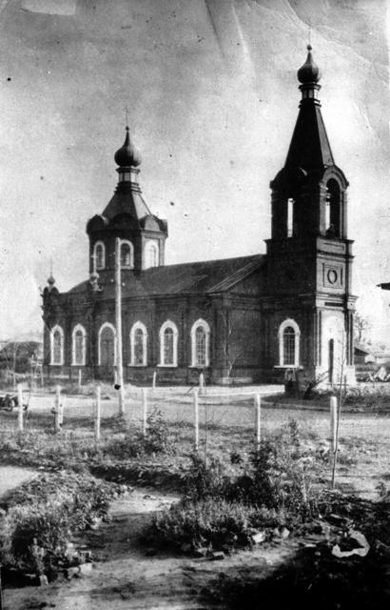 Покровская церковь

17-месячная оккупация Ржева — величайшая трагедия в многовековой, более 800-летней истории города. Когда советские войска вошли в оставленный немцами Ржев, перед ними лежали руины. При отступлении немцы взорвали все, что могло иметь какое-либо военное значение: мосты, водонапорные башни, рельсовые пути, автострады. Упоминаемый выше немецкий генерал Хорст Гроссман писал: «День за днем борьба за Ржев... Спустя четыре недели уже невозможно узнать ни одного дома, ни улицы. Как и в первую мировую войну на Сомме кратерный пейзаж возник на месте города». В разрушенном и испепеленном городе из 56-тысячного довоенного населения осталось лишь 362 человека, из 5 тысяч домов – всего 300.

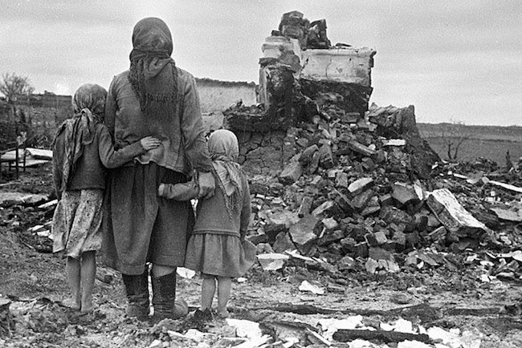

На фотографии женщина с девочками, возможно, мать с дочками, стоят у разрушенного дома. Мы не видим их лиц, но ясно понимаем то горе и тот ужас, что они испытывают, стоя у родного пепелища. Безымянные, эти фигуры становятся собирательным образом, символом трагедии. Поэтому многие люди, родом из военного далеко, могут увидеть в них собственную судьбу. Автобиографичной эту фотографию воспринимаю и я, автор этих строк. Я, дитя войны, как принято сейчас называть, после освобождения вернулась с мамой и старшей сестрой из эвакуации в родные края. Именно таким, безжизненным, испепелённым, был Ржев. Именно такая страшная картина навсегда запечатлелась в моих глазах, кровоточащим осколком застряла в моем сердце. В городе, разрушенном до основания, не было пригодных для жилья домов. Людям приходилось рыть землянки. Нас поселили в вагончике без крыши и окон. Приходилось чем попало латать дыры в вагончиках, ставить буржуйки, сооружать земляные нары. Мерзлую картофелину, что удавалось раздобыть и отогреть на буржуйке, считали за лакомство.
Но, несмотря на лишения и тяготы, люди жили с одной мыслью: «Мы возродим тебя, Ржев!», и делали почти невозможное для достижения этой цели. Фактически Ржев нужно было отстраивать и заселять заново.

Ты на Ржев посмотри с Обелиска
Как прекрасен наш город родной!
Вы примите поклон самый низкий
Кто с войны не вернулся домой
Сергей Смирнов
Память о людях, прошедших сквозь ад войны, о бойцах, сражавшихся и отдавших жизнь на ржевской земле, живет в наших сердцах. В Ржеве воздух пропитан патриотизмом и уважением к людям, подарившим нам мир и счастье.
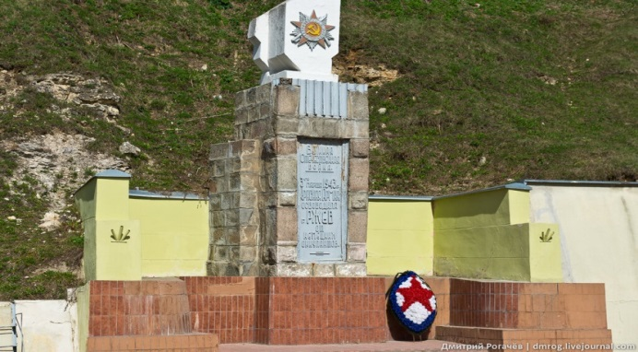
Первый памятник в честь освободителей города Ржева
был открыт в марте 1944 года.

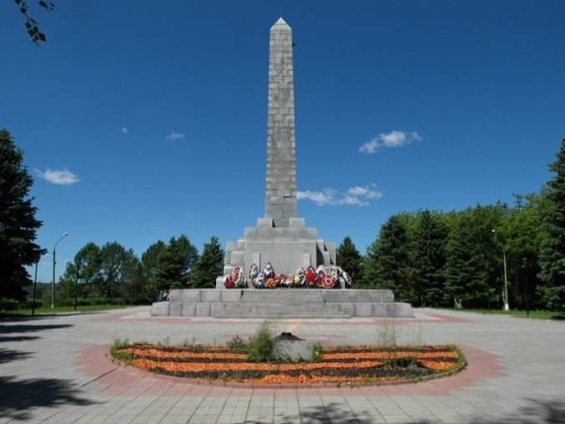 Обелиск освободителям Ржева
Обелиск освободителям Ржева находится на высоком левом берегу Волги, на Соборной горе. Мемориал высотой 25 метров, у подножья которого находятся Могила Неизвестного Солдата и Вечный огонь, был установлен в 1963. Рядом с обелиском располагаются братские могилы командиров Красной Армии, ржевских партизан и подпольщиков.

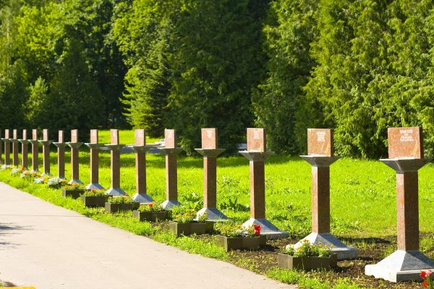 Аллея героев Советского Союза
Аллея Героев Советского Союза, участвовавших в Ржевской битве 1942–1943 годов, была открыта в 2008 году к 65-летию Великой Победы.
Аллея представляет собой дорожку, с двух сторон обставленную гранитными столбиками с памятными табличками, на которых написаны имена Героев Советского Союза: Г. К. Жукова И. С. Конева Д. Д. Лелюшенко П. Г. Чанчибадзе А. И. Покрышкина.

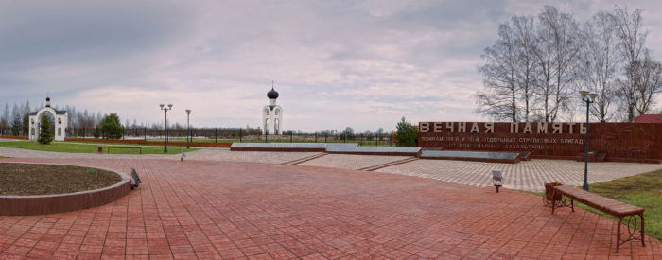 Мемориальный
комплекс
Ржевский мемориальный комплекс — это масштабный проект 2002 года, построенный в память обо всех воинах, погибших во время Великой Отечественной войны.

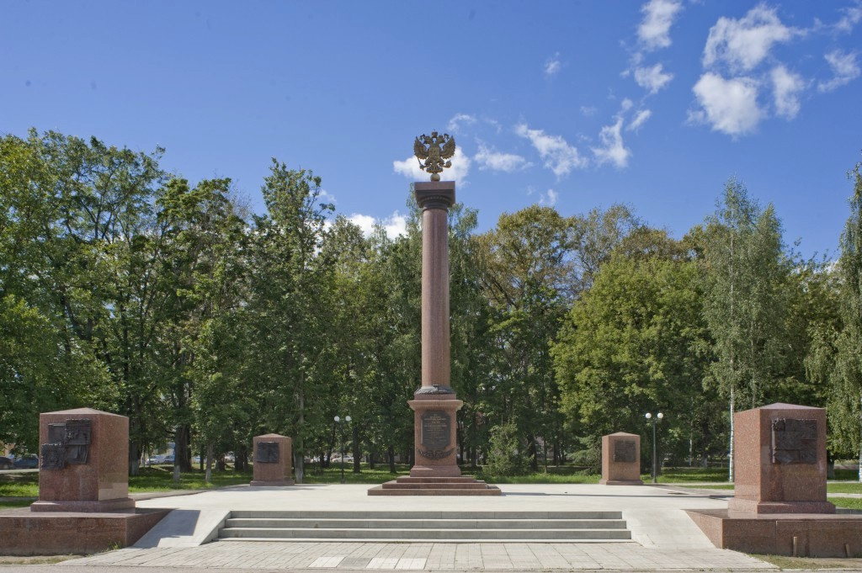 Стела «Город
воинской славы»

Политая кровью наших бойцов ржевская земля навсегда вписана в героическую летопись истории Родины. 8 октября 2007 года, Указом президента Российской Федерации, городу было присвоено почетное звание «Город воинской славы».
А 8 мая 2010 года, в честь присвоения этого почетного звания, в городе Ржеве на Советской площади был открыт памятник – стела «Город воинской славы».

Память о павших хранят живые.
Особенно дороги нам чувства и поэтические строки наших земляков.

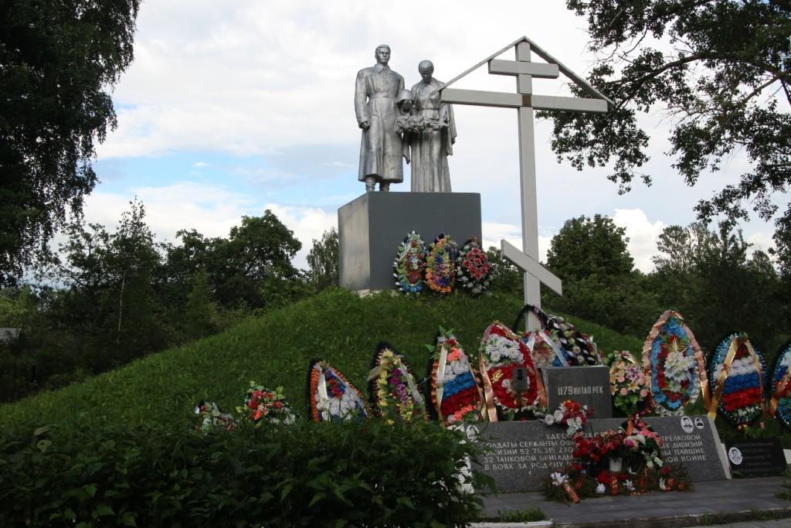 Братская могила «Курган»

Под курганом, поросшим травою,
Молодые солдаты лежат.
То их осень укроет листвою,
То зима бросит белый наряд.
И стоят над курганом березы,
Навевая дремотные сны,
И роняют горючие слезы
Каждый год от весны до весны.
Мать Россия стоит в изголовьи,
Безутешна в священной тоске,
Сыновей вспоминает с любовью,
Похоронка зажата в руке.
Унесли вас смертельные раны,
Вы на Ржевской земле полегли.
И приходят сюда ветераны
Поклониться до самой земли.
И частенько невесты чужие,
Не скрывая непрошенных слез,
Возлагают букеты живые
Пламенеющих свадебных роз.
Ваша жизнь оборвалась так рано,
Не исполнились ваши мечты.
Постоим, помолчим у кургана
И положим к подножью цветы.

Эти стихи написала Галина Никитична Розова – учитель истории
школы №1 города Ржева.

Свою песню ржевитяне посвятили защитникам родной земли. Автор слов - Сергей Смирнов, бывший редактор газеты «Ржевская правда», автор музыки - Геннадий Басов, учитель музыки школы №2 города Ржева.

На высоких речных берегах,
Там, где песни, как ветер, крылаты,
Свое имя несет сквозь века
Город славы простого солдата.
Здесь веленьем всесильной руки,
Хмурым днем и в ночном полумраке
Уходили в бессмертье полки
В беспощадных жестоких атаках.
Припев:
Солдатская доблесть, отвага и честь,
Военного времени братство,
За подвиги, что не измерить, не счесть,
Ржев лавой увенчан солдатской.

Здесь сражались в кровавых боях
За Москву и красавицу Волгу
И остались под Ржевом в веках,
Повинуясь солдатскому долгу.
На извечном своем рубеже,
Заглядевшись в небесные дали,
Ты хранишь, дорогой город Ржев,
И людскую любовь и печали.

Потребовалось немало сил и времени, чтобы возродить родной город. И это тоже был подвиг ржевитян, поскольку город пришлось возрождать буквально из руин. Только через семь лет последний ржевитянин покинул землянку или блиндаж. Восстановление города заняло еще больше времени.
800- летняя история города не прервалась. Древний русский город Ржев уверенно смотрит в будущее.

На матушке Волге стоишь ты немало,
Встречая все новый рассвет.
Земля твоя радость и горе видала,
И славу великих побед.
Припев:
Расти, расцветай Ржев любимый,
И летом, и снежной зимой.
Свети мне звездой, звездой негасимой,
Навеки я сердцем с тобой.

Прошедшей войны беспощадное пекло
Оставило прах лишь и дым.
Ты снова, как в сказке, поднялся из пепла,
И городом стал молодым.
Припев.
Огней лучезарных безбрежное море,
Родное приволье твое.
И новые стройки, и ясные зори –
Все радует сердце мое.
Припев.
Слова Михаила Самохвалова, музыка Геннадия Басова

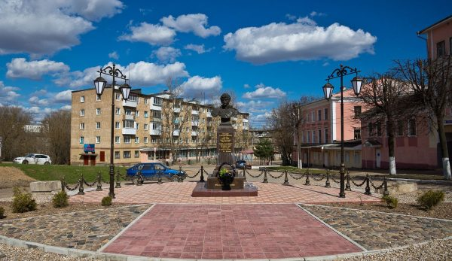

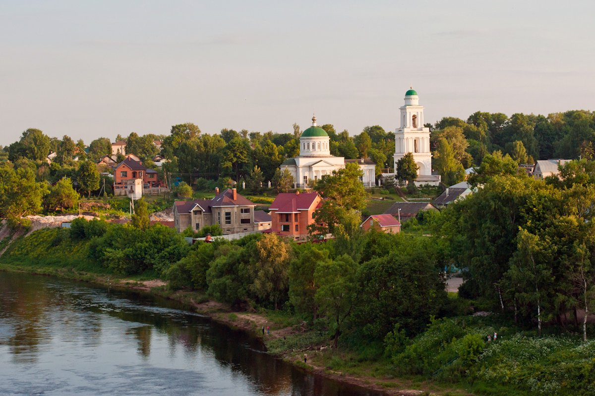

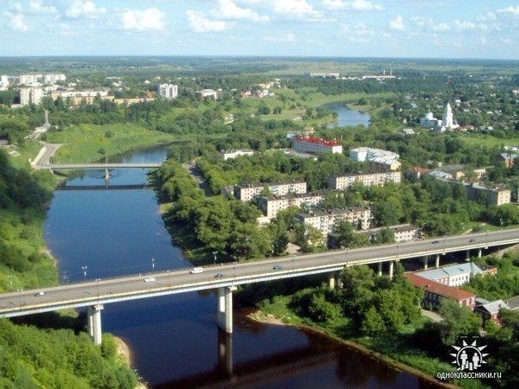

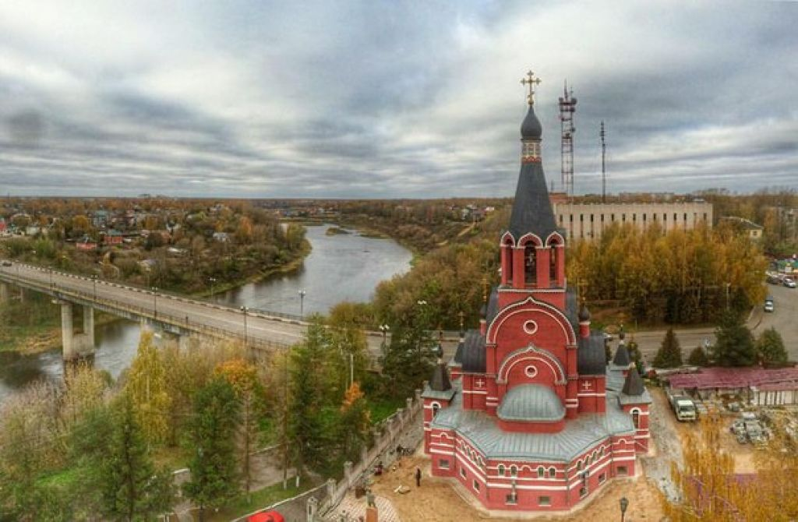

Популярный автор Александр Шаганов и композитор Валерий Пьянков написали песню, ставшую гимном нашего города.

Над городом Ржевом заря золотая,
Такая вокруг красота.
Однажды приедешь сюда, дорогая,
И влюбишься в эти места.
Отсюда Россия берет свои силы,
И Волга течет не спеша.
Под небом высоким, безудержно синим,
Сияй, Ржев, России душа!
Припев:
Город Ржев – Город воинской славы,
Город Ржев – это наша земля.
А вокруг вековые дубравы
А вокруг заливные поля.
Город Ржев - Город воинской славы,
Гордость Родины, русская твердь.

Здесь волжские плесы, холмы, полустанки
Когда-то настигла война.
И землю прошили снаряды и танки,
И кровью пролили сполна.
Теперь эти травы омыты росою
И высохли слезы в лучах.
А город – красавец парит над землею
И светится свято свеча.

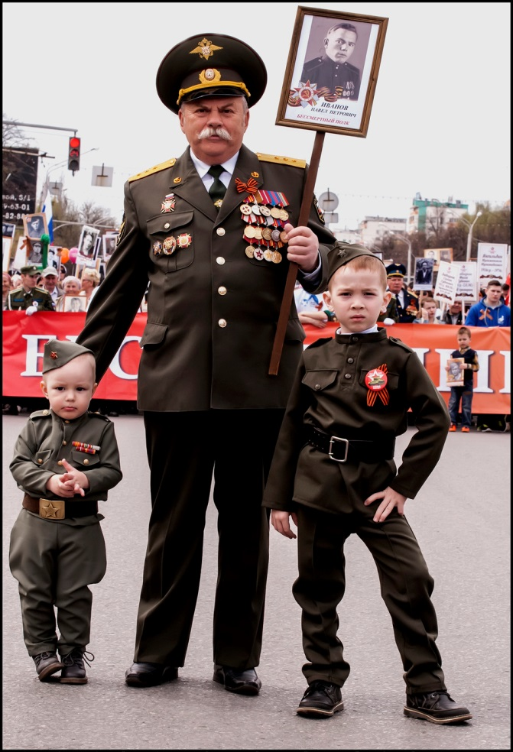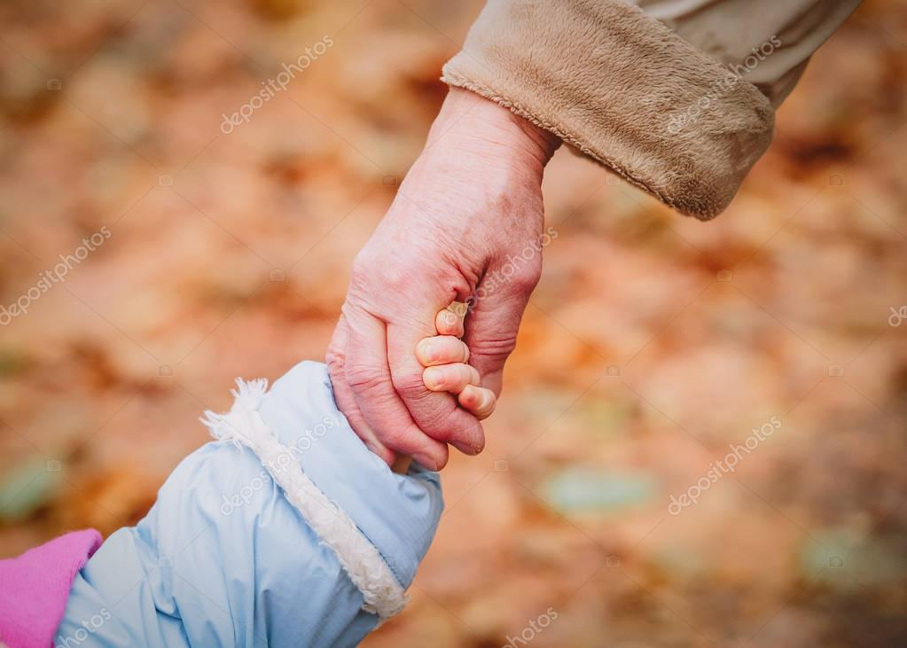

На протяжении десятилетий День Победы в Великой Отечественной войне оставался неизменно трагичным и скорбным, но, в то же время, самым светлым, любимым и дорогим праздником. Все дальше и дальше от нас эта дата, но мы возвращаемся вновь и вновь к осмыслению событий тех страшных лет, ведь это наша история, это наша судьба. Нет ни одной семьи, которой бы не коснулось горе. Память о той трагедии передается из поколения в поколение. Ветеран в орденах, ведущий за руку внуков – символ силы нашего Отечества, прочной связи поколений.
Мы гордимся своей историей!

Список использованной литературы:

- Ржев – город воинской славы: альбом – Ржев: «Филиал ОАО «ТОТ» Ржевская типография, 2008
- Город над Волгой. Ржевский литературно-исторический альманах /сост. Г. Степанченко, Л.В. Колесник /– Тверь: «Русская провинция», 2006
Ресурсы Интернета:
- https://tass.ru/obschestvo/3916485 - Убиты подо Ржевом: 75 лет одной из самых кровопролитных битв человечества
- https://dar.histrf.ru/p/rzhevskiy-memorial-sovetskomu-soldatu-/ - Ржевский мемориал Советскому солдату
- https://yandex.ru/images/search?text=Ржев – Ржев военный. Фото
- https://yandex.ru/images/search?text=достопримечательности – Достопримечательности Ржева. Фото

